別懷疑，這不是科學園遊會
學校：高雄市立瑞豐國民中學
指導老師：朱育民、葉豐榮、蘇百薇、周采璇
- 旨趣：
生活中的科學俯拾即是，幸運的是我們能以一己所學將科學原理以不同的型態演示出來，並分享給同樣熱愛科學的人們！！演示的方式多種：有的是利用許多不同呈現方式來詮釋出一個科學原理或科學知識；有的則是以一個生活中的經驗或主題來發揮，納入許多科學原理及知識。不管是哪一種，無非是要高興地看到別人專注著、愉快地體驗著科學時的表情與眼神。
本次瑞豐所用的呈現方式是後者，以｢別懷疑，這不是科學園遊會｣為主題，發展出四個科學的體驗活動。除了讓大家分別認識不同的科學知識外，也給了一個淘氣的想像空間---你參加的不是科學園遊會，那更適合叫 ｢科學？？會｣ 呢！

- 實驗器材：
- 羽毛百厘米賽跑
器材 | 單位 | 數量 | 備註
木板 | 塊 | 1
鐵釘 | 支 | 4
橡皮筋 | 條 | 4
羽毛 | 根 | 10
毛根 | 根 | 10
石塊 | 顆 | 4

- 瑞豐拔河力士
器材 | 單位 | 數量 | 備註
長木棍 | 根 | 2
繩子 | 條 | 1 | 3公尺長

- 飛艇競速
器材 | 單位 | 數量 | 備註
保麗龍板 | 塊 | 4 | 厚保麗龍
小刀 | 支 | 4
水槽 | 個 | 1 | 透明長型
毛巾 | 條 | 10 | 擦拭用

- 旋轉芭蕾舞
器材 | 單位 | 數量 | 備註
乾電池 | 個 | 5
強力磁鐵 | 個 | 10
鍍鉻金屬線 | 條 | 40 | 30公分

- 活動過程
學生參與瑞豐國中所擺設的攤位，分別依照各關主的指示或與關主競賽，四項活動皆完成者即可在闖關卡上蓋上闖關章。
【活動一】羽毛百厘米賽跑
參賽者與關主各將一根羽毛放置於其中
一條用橡皮筋軌道上。利用石頭摩擦鐵釘
讓羽毛往前移動。參賽者和關主比賽
，誰的羽毛先從鐵釘的一頭到達另一端
鐵釘誰即獲勝!參賽者獲勝後可進入下一關。

【活動二】瑞豐拔河大力士
兩位參賽者，一位參賽者的雙手握住左邊的
木棍，另一位則握住右邊。關主拉著繩子的
關主拉
一頭。此時，兩位闖關者分別往兩邊用力，
阻止關主將兩根木棍拉靠近。

【活動三】飛艇競速
桌上有十艘飛船，請闖關者選擇一艘你覺得跑得最快的飛船來和關主的飛船比賽。只要闖關者所選定的飛船跑得比關主的快，即過關。也請闖關者觀察一下不同的飛船有什麼樣的差別。若挑戰三次以內贏關主，則關主還可教導闖關者製作一艘屬於自己的飛船。

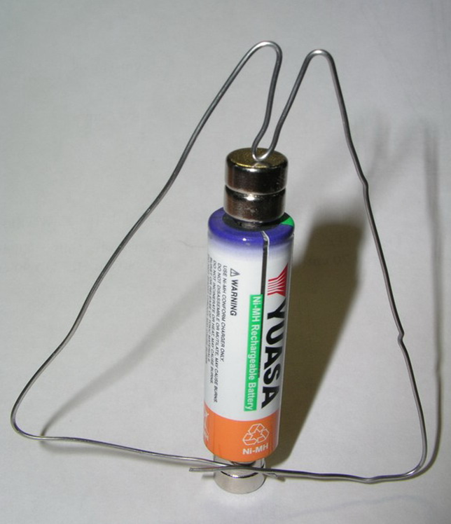
【活動四】旋轉芭蕾舞
闖關者分別在電池的兩極放上強
力磁鐵。再利用鍍鉻金屬線折成
類似三角形的形狀(其中一角折成
英文字母M字型)。如圖，將摺好
的三角金屬線放置在強力磁鐵上。
此時線圈會繞著電磁旋轉。闖關者
只要讓線圈繞電池轉動十圈而不掉下來即算過關。
- 原理探索
【活動一】羽毛百厘米賽跑
以石頭摩擦鐵釘，因石頭及鐵釘表面粗糙，互相摩擦產生振動，振動會傳導到橡皮筋上，並讓橡皮筋上的羽毛振動。受力情形如下圖；在振動時橡皮筋給予羽毛F的作用力，F可分解為F1與F2，F2是向上的分力，F1就是使羽毛前進的分力。
F
F2
F1

【活動二】瑞豐拔河大力士
這個遊戲是利用簡單機械的滑輪組原理。活動中看不到滑輪的裝置，但兩根光滑的棍子再加上表面光滑的繩子，就相當於單線滑輪組。這種裝置的機械效益*2，例如繞3圈的，拉動繩子的人只需拉動兩根木棍的人1/6的力，就可以克服挑戰者的拉力。
F
F
F
F
F
F
F
F

【活動三】飛艇競速
這個活動是利用作用力與反作用力的原理!利用小刀在保力龍船中心挖一個儲水槽，在挖儲水槽時其底面並非水平，而是一個由船頭斜向船尾的一個斜面(船頭高，船尾低)，船尾處挖一個開孔讓水可以從船尾排出。活動一開使，先壓船至水面下，待船浮出水面時，儲水槽已裝滿水。儲水槽中的水由船尾出水孔往後流出時，便給船一個反作用力，推動其向前行駛。

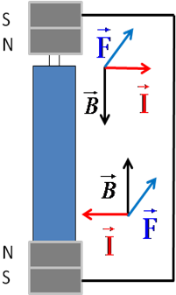
【活動四】旋轉芭蕾舞
這個活動是利用電與磁所產生的交互作用力
，如右圖我們利用右手開掌定則來展示出金屬
線圈受力的方向。再配合上力矩而讓金屬線圈
轉動。要注意的是強力磁鐵磁極放置的相對
位置是讓金屬線圈是否轉動的關鍵。

